Участь докторанта спеціальності 051 «Економіка» у Модульній програмі «Міжнародні стандарти фінансової звітності: зміст та практичне застосування»

Протягом 31 травня – 8 листопада 2019 р. докторант спеціальності 051 «Економіка» Панкова Людмила Іллівна прийняла участь в Модульній програмі «Міжнародні стандарти фінансової звітності: зміст та практичне застосування» для викладачів університетів, що проводилась на спільній платформі компанією Ernst & Young в Україні та Українською Асоціацією з розвитку менеджменту та бізнес-освіти.

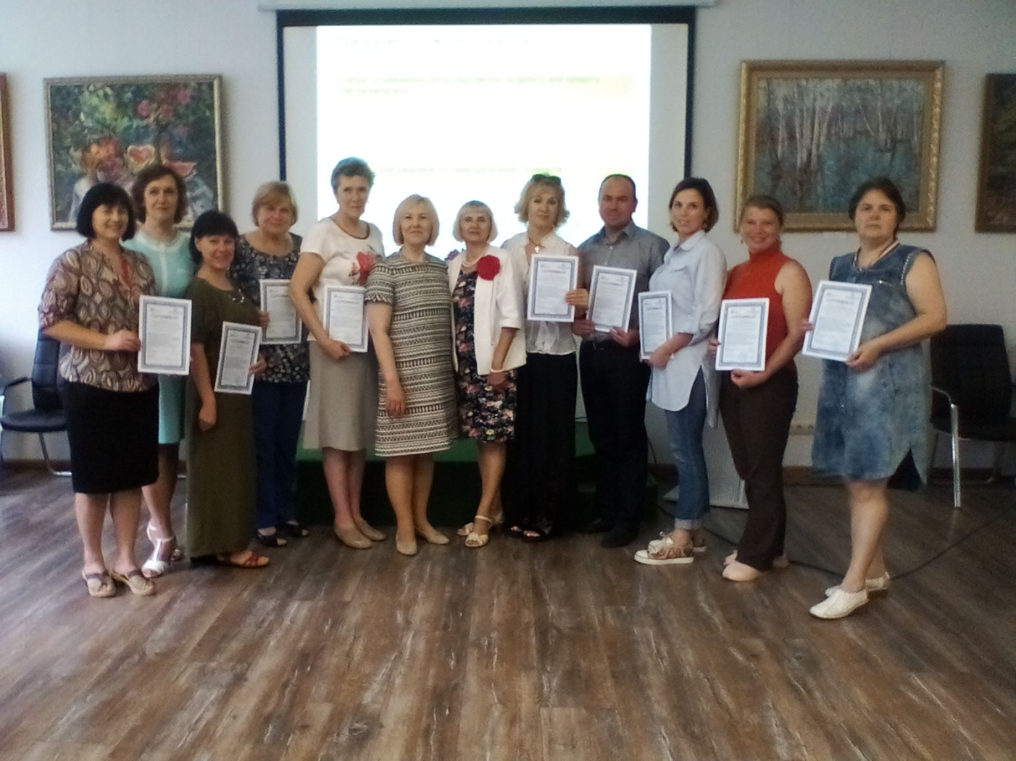
26 листопада 2020 р. Компанія EY слала фіналістом Конкурсу «Партнерство заради сталого розвитку-2020», організованого Глобальним договором ООН в Україні у категорії «Суспільство»! саме з проєктом «Модульна програма тренінгів «Міжнародні стандарти фінансової звітності: зміст та практичне застосування» для викладачів університетів від фахівців EY», який реалізує ціль 4 Якісна освіта, підціль 4.4. Забезпечення молоді та дорослих сучасними знаннями та навичками, задля подальшого гідного працевлаштування.
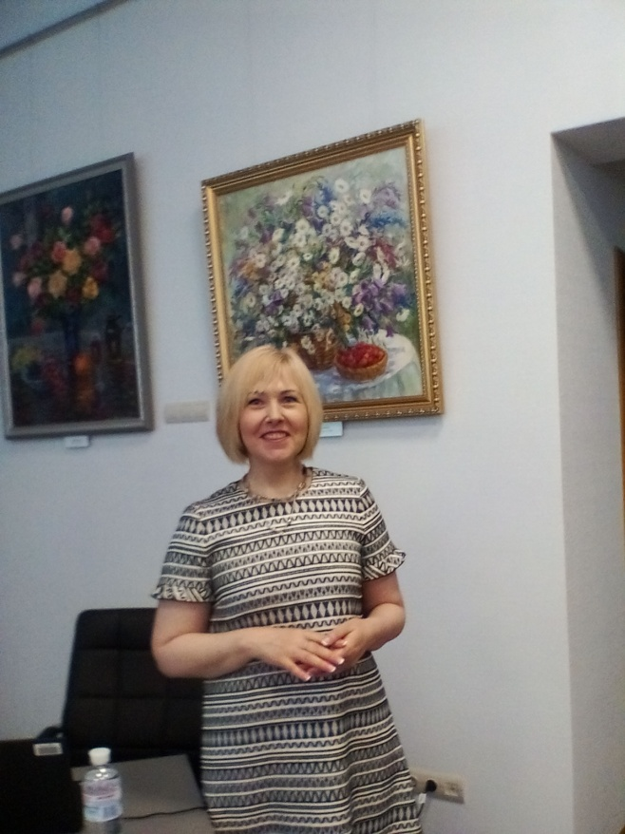 | Автор та викладач: Наталія Соколова, менеджер Академії бізнесу EY в Україні

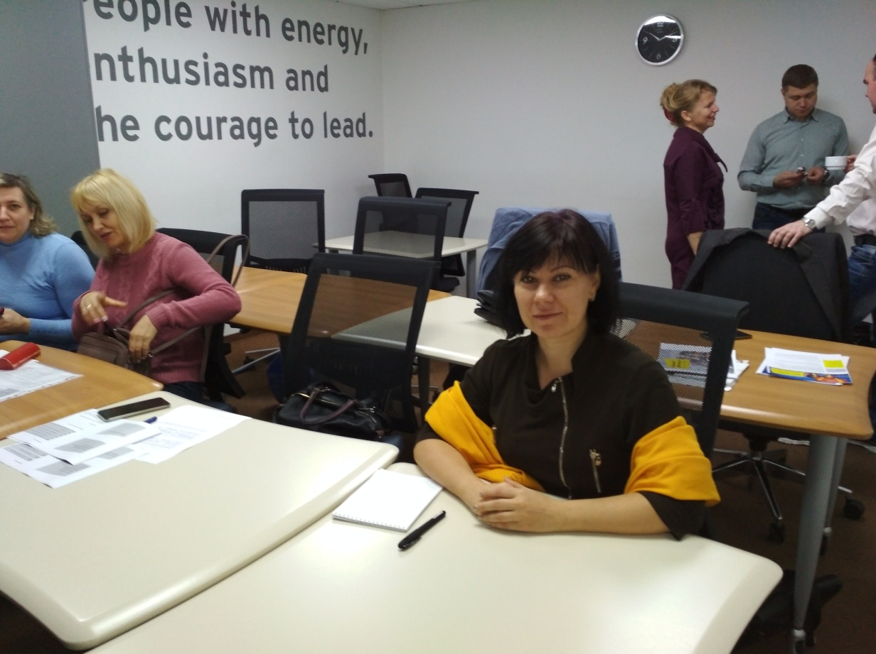

Модульна програма передбачала обов’язкову участь у всіх трьох модулях та виконання завдань після кожного з них.

Модуль | Тема
1-й модуль | МСФЗ (IFRS) 15 «Виручка за договорами з клієнтами».   Сфера застосування МСФЗ (IFRS) 15.   Модель визнання виручки: п’ять кроків.   Інші питання оцінки та визнання.   Подання в звітності та розкриття інформації.  МСБО (IАS) 12 «Податки на прибуток».   Концепція відстроченого податку.   Оцінка відстроченого податку.   Визнання поточного і відстроченого податків.
2-й модуль | МСБО (IАS) 36 «Зменшення корисності активів».  МСБО (IАS) 24 «Розкриття інформації про пов’язані сторони»
3-й модуль | МСФЗ (IFRS) 1 «Перше застосування Міжнародних стандартів фінансової звітності».  Концептуальні основи фінансової звітності (редакція 2018 р.)

По завершенні Програми отримано Сертифікати від компанії EY:
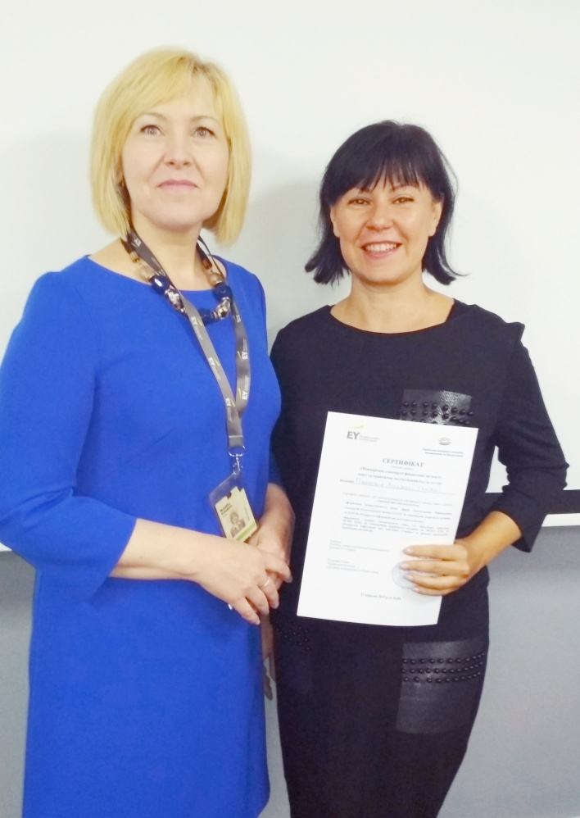
Для освітянської спільноти важлива співпраця з бізнесом для вдосконалення освітніх програм, наповнення їх новітніми інструментами для формування у студентів сучасних навичок та вмінь для подальшого їх ефективного працевлаштування за фахом. Проєкт є гарною моделлю взаємодії бізнесу та університетів, прикладом взаємовигідних стосунків між різними суб’єктами громади.

